2016年度 本試験 化学 第4問 － 問5

必要があれば，原子量は次の値を使うこと。
H 1.0 C 12 N 14 O 16 Na 23 Cl 35.5

実在気体とことわりがない限り，気体はすべて理想気体として扱うものとする。

【問題】

図1は，ある気体の発生を観察するための実験装置である。ふたまた試験管には水0.20molと炭化カルシウム0.01molを，試験管Aには0.010mol/Lの臭素水10mLを入れた。ふたまた試験管を傾けて，すべての水を炭化カルシウムに加えて完全に反応させた。このとき試験管Aで起きた変化および試験管Bでの気体捕集の様子に関する記述の組合せとして最も適当なものを，下の①～⑥のうちから一つ選べ。

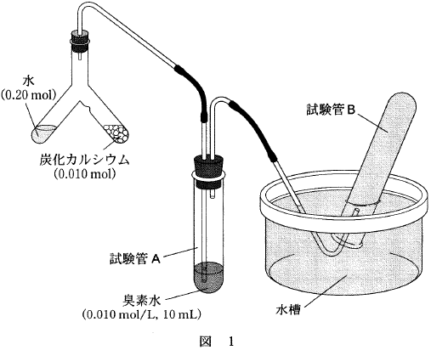

 | 試験管Aで起きた変化 | 試験管Bでの気体捕集の様子
① | 臭素水の色が消えた。 | アセチレンが捕集された。
② | 臭素水の色が消えた。 | エチレン（エテン）が捕集された。
③ | 臭素水の色が消えた。 | 気体は捕集されなかった。
④ | 臭素水の色は変化しなかった。 | アセチレンが捕集された。
⑤ | 臭素水の色は変化しなかった。 | エチレン（エテン）が捕集された。
⑥ | 臭素水の色は変化しなかった。 | 気体は捕集されなかった。

2016年度 本試験 化学 第4問 － 問5

【問題情報】

単元 | 炭化水素の製法
配点 | 4点
計算問題 | ○
難易度 | 普通

【正解】

① 試験管Aで起きた変化 臭素水の色が消えた。
試験管Bでの気体捕集の様子 アセチレンが捕集された。

【解説】

この問題では，2つのことを考える必要があります。

1つは，どの気体が発生して，どのような性質をもっているのかです。

炭化カルシウムCaC₂と水H₂Oの反応では，次の反応式でアセチレンC₂H₂が発生します。よくある間違いとして，酸化カルシウムCaOが生成する反応式があります。酸化カルシウムは水と反応して水酸化カルシウムを生じます。
CaC₂ ＋ ２H₂O → C₂H₂ ＋ Ca(OH)₂

もう1つは，量的関係を考える必要があります。

発生したアセチレンは試験管Aの臭素水を通ります。このとき，付加反応がおこり，臭素水の色がうすくなっていきます。アセチレンが反応するため，試験管Bへ気体が進みません。しかし，アセチレンが過剰に発生し，臭素がすべて反応するならば，未反応のアセチレンが試験管Bへと進みます。

C₂H₂ ＋ ２Br₂ → CHBr₂CHBr₂ より，アセチレンと臭素は1：2の物質量比で反応します。

ふたまた試験管には水0.20molと炭化カルシウム0.01molが入っていたので，上記の反応式より，0.01molのアセチレンが発生します。

試験管Aには0.010mol/Lの臭素水10mLが入っていたので，0.010mol/L×0.010L＝0.00010molの臭素が含まれています。

これらのことから，臭素はすべて反応し，未反応のアセチレンが試験管Bに捕集されます。

高校化学Net参考書 http://ko-ko-kagaku.net/

